倾转旋翼（缩比机）建模参数
深圳市艾飞智控科技有限公司
二○二四年五月

目录
符号表 1
1 引言 3
2 坐标系 1
2.1 用户机体坐标系 1
2.2 用户结构坐标系 1
2.3 用户参考坐标系 1
3 质量数据库 3
4 起落架数据库 3
5 旋翼数据库 3
5.1 旋翼基础数据库 3
5.2 发动机功率数据库 4
5.3 旋翼气动数据库 4
6 飞机模式的气动数据库 5
6.1 气动数据组成 5
6.2 气动数据合成计算方法 9
7 附录 1
7.1 旋翼扭转角分布表 1
7.2 叶素法旋翼气动系数 2
7.3 气动数据范例表格 4

图表清单
图 2-1 用户机体坐标系 4
图 2-2 用户结构坐标系 5
图 2-3 用户参考坐标系—体轴系格式 5
图 2-4 用户参考坐标系—风轴系格式 5
图 6-1 转换过程 14

表 2-1 无量纲因子 6
表 3-1质量数据库 6
表 4-1起落架数据库 6
表 5-1 旋翼基础数据库 7
表 5-2 发动机功率数据库 7
表 5-3 动量法旋翼气动数据库 8
表 5-4 叶素法旋翼气动数据库 8
表 6-1 基本状态数据需求表 9
表 6-2 升降舵数据需求表 10
表 6-3 方向舵数据需求表 10
表 6-4 副翼数据需求表 11
表 6-5 襟翼数据需求表 11
表 6-6 起落架气动系数 12
表 7-1 桨叶弦长和扭转角分布表 1
表 7-2 桨叶升力/阻力系数表 2
表 7-3 基本状态气动力系数数据表 4
表 7-4 基本状态气动力矩系数数据表 4
表 7-5 舵面相关气动力系数数据表 5
表 7-6 舵面相关气动力矩系数数据表 5

符号表
内容 | 符号 | 说 明
坐标 | （x,y,z） | 结构坐标系，单位：m
基本参数 |  | 平均气动弦、平均几何弦，单位：m
 |  | 机翼展长，单位：m
 |  | 机翼面积、机翼参考面积，单位：m^2
 |  | 飞机质量，单位：kg
 |  | 空速，单位：m/s
 |  | 动压，单位：Pa
角(deg) |  | 迎角
 |  | 侧滑角
 |  | 俯仰角
 |  | 偏航角
 |  | 滚转角
角速度  (deg/s) |  | 滚转角速度
 |  | 偏航角速度
 |  | 俯仰角速度
力(N) |  | 升力
 |  | 阻力
 |  | 侧力
力矩  (N*m) | Mx | 滚转力矩
 | My | 偏航力矩
 | Mz | 俯仰力矩
系数 |  | 发动机功率
 |  | 阻力系数
 |  | 升力系数
 |  | 侧力系数
 |  | 滚转力矩系数
 |  | 俯仰力矩系数
 |  | 偏航力矩系数
静稳定性导数 |  | 纵向静稳定性导数（俯仰力矩系数对迎角的导数）
 |  | 横向静稳定性导数（滚转力矩系数对侧滑角的导数）
 |  | 航向静稳定性导数（偏航力矩系数对侧滑角的导数）
动导数 |  | 滚转阻尼导数（滚转力矩系数对滚转角速度的导数）
 |  | 航向阻尼导数（偏航力矩系数对偏航角速度的导数）
 |  | 纵向阻尼导数（俯仰力矩系数对俯仰角速度的导数）
 |  | 滚转力矩系数对偏航角速度的导数
 |  | 偏航力矩系数对滚转角速度的导数
转动惯量 |  | 绕体轴系x轴的转动惯量
 |  | 绕体轴系y轴的转动惯量
 |  | 绕体轴系z轴的转动惯量
 |  | XY惯量积
舵偏 |  | 副翼舵偏
 |  | 方向舵舵偏
 |  | 升降舵舵偏

引言
建模是无人倾转旋翼机飞行控制研究的基础。对于倾转旋翼无人机，实验室使用Rotorlib进行建模，倾转旋翼机建模所需要的数据有：质量数据，起落架数据，旋翼数据(基础数据、发动机功率数据、旋翼气动数据)，飞机模式气动数据。对于旋翼的建模理论方法又分为动量理论和叶素理论，故旋翼气动数据部分又分为动量法和叶素法两种。
倾转旋翼机气动特性复杂，升力来源包括旋翼和机翼，操纵舵面众多，直接进行全过程建模难度大，所以首先需对其直升机模式进行建模，而直升机模式的旋翼气动特性较过渡阶段简单，所以可直接使用动量法进行建模，所以直升机模式只需要质量数据、起落架数据、旋翼动量法相关数据即可。而在过渡模式倾转旋翼机经历了从旋翼到螺旋桨的剧烈变化过程，只有叶素法旋翼才能开展全飞行过程的旋翼建模。所以全过程建模所需数据包括质量数据、起落架数据、旋翼叶素法数据以及固定翼模式所需要的飞机模式气动数据。
其中，质量数据包括飞行器的质量、转动惯量以及重心位置。反映了飞行器整体的特性，是模型解算的必要数据。
起落架数据一般分为两种，一种为滑橇式起落架数据，另一种为轮式起落架数据。需由甲方先确定使用哪种起落架类型，其中滑橇式起落架数据较为简单，只有触地点坐标位置；而轮式起落架除了缓冲器的坐标位置外，还包括缓冲器长度，最大弹性压缩量，滑轮半径、质量，是否有刹车、转向、收放等配置的数据。起落架数据是计算机体与地面之间受力情况所需要的数据。
旋翼数据分为旋翼基础数据、发动机功率数据、旋翼气动数据，旋翼基础数据包括桨毂位置，桨叶半径等旋翼的基础特性数据、发动机功率数据为驱动旋翼的发动机功率、设定转速、传动比等。而旋翼气动数据包含动量法、叶素法两种数据，均反映了各建模方法下的旋翼气动特性。
飞机模式气动数据主要由插值表构成，例如在不同迎角和侧滑角下基态力和力矩系数。反映了固定翼模式飞行器的气动特性。

坐标系

用户机体坐标系
用户机体坐标系原点位于飞行器质心(实际重心)处，坐标系与机体固连，轴在飞行器对称平面内，并且平行于机体构造基准线，指向机头；轴处于对称平面内垂直于轴，指向上方；轴位于垂直于平面内，指向右方，即苏联坐标系。
图 2-1 用户机体坐标系

用户结构坐标系
用户结构坐标系原点位于机头处，坐标系与机体固连，轴处于对称平面内，与机头方向相反，与机身轴线重合；轴处于对称平面内垂直于轴，指向上方；轴垂直于平面内，指向左方。
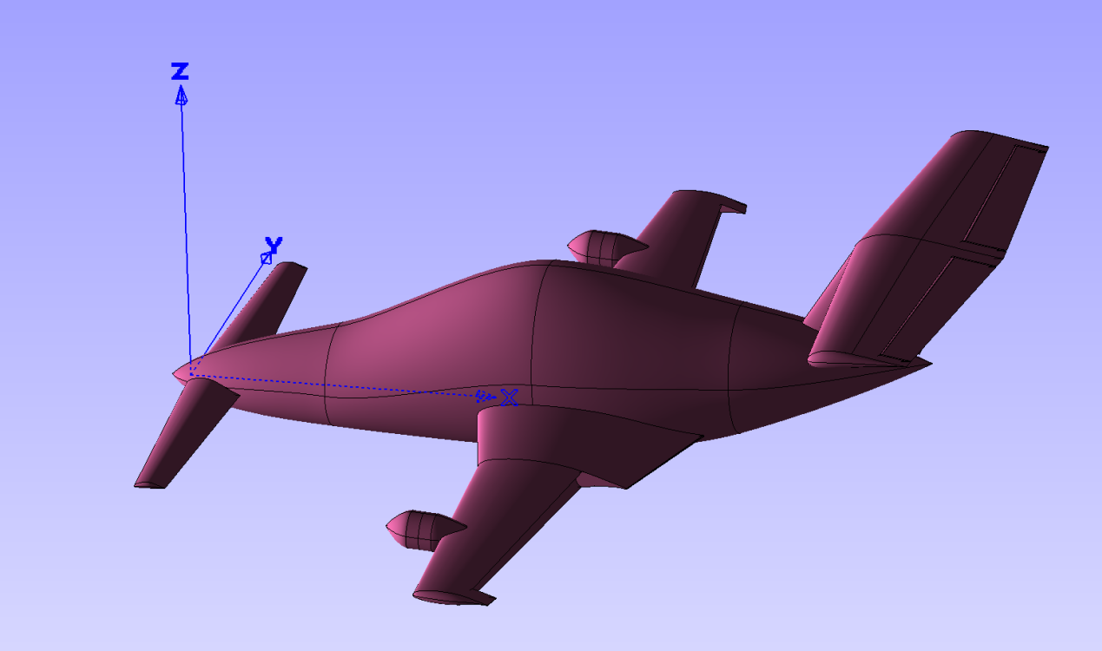
图 2-2 用户结构坐标系

用户参考坐标系
用户参考坐标系包括体轴系和风轴系的两种格式：
其中体轴系格式的3轴方向极性与用户机体坐标系完全相同，只是原点不同，原点在参考重心上。
图 2-3 用户参考坐标系—体轴系格式
风轴系格式的原点也位于参考重心处，其轴与速度(来流)方向平行，指向飞行速度方向；轴处于对称平面内垂直于轴，指向上方；轴位于垂直于平面内，指向右方。
图 2-4 用户参考坐标系—风轴系格式
【注】
（1）后续所有的坐标（x,y,z）全部定义在用户结构坐标系中
（2）气动计算，首先在用户参考坐标系中进行，然后转换到用户机体坐标系中。
其中，气动数据中的力矩系数为体轴系格式，力系数有2种：
- 体轴系格式：阻力Q，-X方向为正，升力，侧力方向同参考坐标系体轴系格式
- 风轴系格式：阻力Qw，-Xw方向为正，升力，侧力同风轴系。
风轴系需要根据迎角、侧滑角进行坐标变换，才能转换到用户机体坐标系中。
飞机模式的气动数据，定义在用户参考坐标系中，其纵向气动参数使用的无量纲因子为参考面积S和弦长b_{A}，横侧向气动参数的无量纲因子为参考面积S和展长L。表格如下：
表 2-1 无量纲因子
类别 | 参数 | 描述或表示 | 单位 | 参数值 | 备注
几何参数 | 机翼面积 | S | m² | 1.03
 | 机翼平均气动弦长 | b_{A} | m | 0.42
 | 机翼展长 | L | m | 2.667
几何位置 | 参考重心 | <x,y,z> | m | [1;0;0] | 结构坐标系

质量数据库
表 3-1质量数据库
参数 | 变量表示 | 单位 | 参数数值 | 备注
质量 | mass | kg
转动惯量 | Ixx,Iyy,Izz,Ixy, | kg*m^2 |  | 用户机体坐标系中定义
实际重心 | <x,y,z> | m |  | 用户结构坐标系中定义

起落架数据库
表 4-1起落架数据库
参数 | 描述或表示 | 单位 | 参数数值 | 备注
起落架触地点位置坐标  mountStation | <x,y,z> | m |  | 用户结构坐标系中定义

旋翼数据库

旋翼基础数据库

表 5-1 旋翼基础数据库
类别 | 参数 | 描述或表示 | 单位 | 参数数值 | 备注
几何位置 | 桨毂位置  Position | <x,y,z> | m | 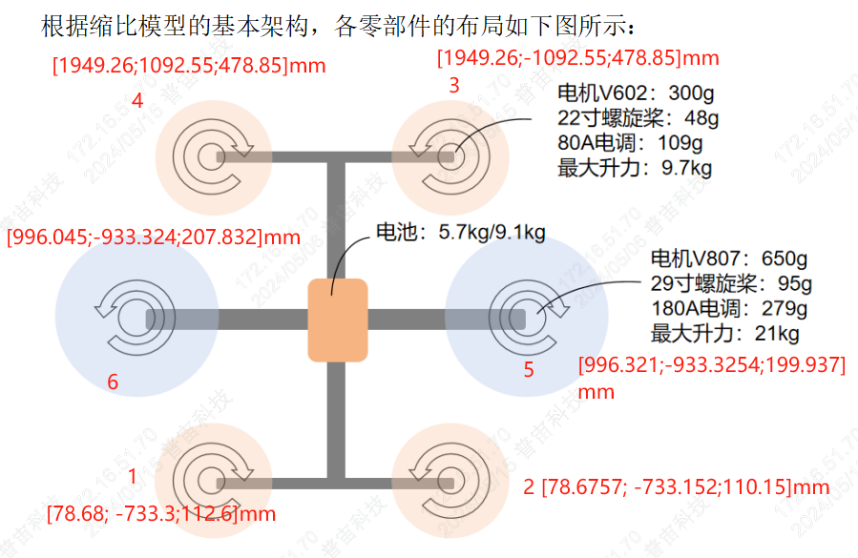 | 用户结构坐标系
 | 纵向倾角初始值  longitudinalTilt | (旋转平面水平为0°)  方向向后为正 | deg |  | 参考用户机体坐标系
 | 横向倾角初始值  lateralTilt | (旋转平面水平为0°)  方向向右为正 | deg |  | 参考用户机体坐标系
 | 桨叶半径  bladeRadius | R | m
 | 桨叶弦长分布曲线  bladeChordCurve | 桨叶剖面弦长Cr |  |  | 填表（见附录一）
 | 桨叶扭转角分布曲线  bladeTwistCurve | 桨叶沿径向的安装角变化率 Br |  |  | 填表（见附录一）
 | 桨叶数量  bladeCount | 桨叶片数k |  | 原型机（1 2 3 4 两叶桨，5 6 四叶桨）
 | 水平铰偏置  hingeOffset | е | m
挥舞铰链
hasFlappingHinge
 | 旋转方向  clockwiseRotation | 俯视旋转方向为准
 | 设计转速  designRPM | RPM | r/min
 | 总距角范围  collective | $$φ_{7}$$ |  | deg
机械特性 | 旋翼转动惯量  rotorMomentOfInertia | (按照双桨安装后位置，参照重心) | kg*m^2
 | 桨叶转动惯量  bladeMomentOfInertia |  | kg*m^2
 | 桨叶的一阶惯性矩  bladeFirstMassMoment |  | Kg*m
 | 桨叶质量  bladeMass | Mass | kg

动力系统相关数据：

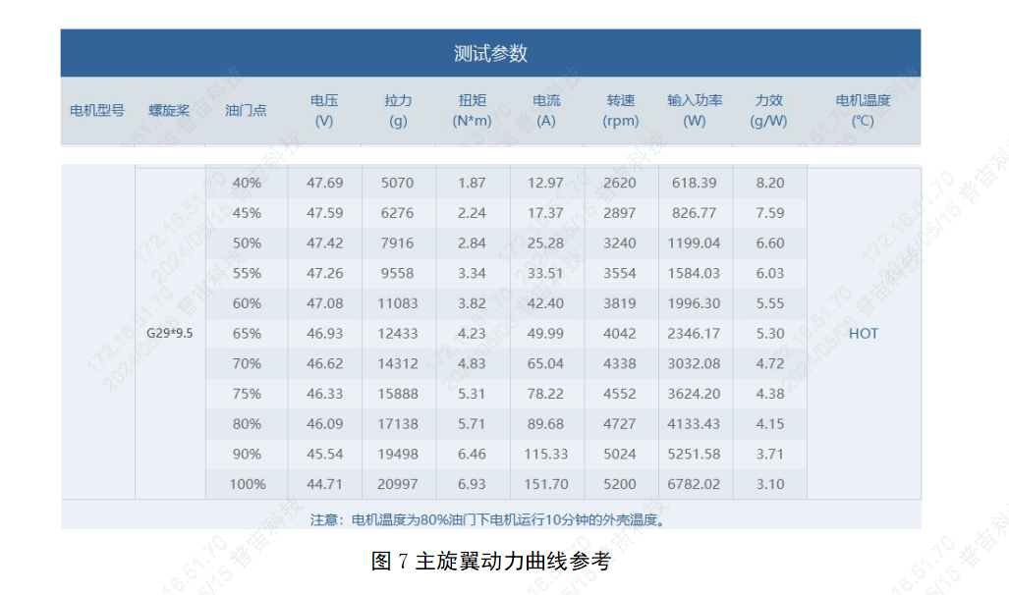
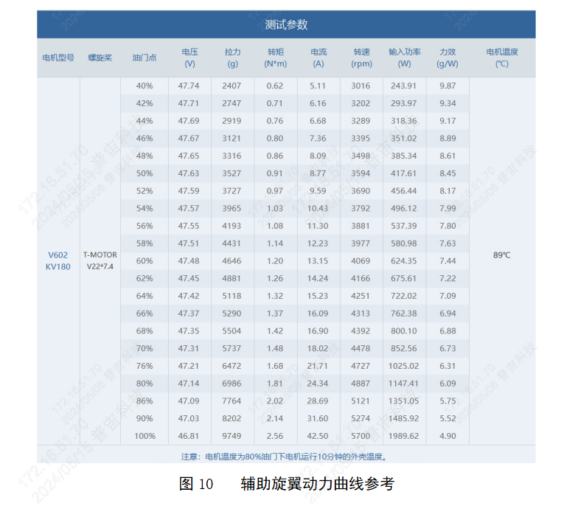

发动机功率数据库
表 5-2 发动机功率数据库
序号 | 配置参数 | 配置说明 | 单位 | 参数
性能配置
1 | EmergencyPower | 最大输出功率 | KW
PID控制器配置
2 | TargetRpm | 设定发动机转速 | RPM
传动机构配置
3 | GearRatio | 传动比

旋翼气动数据库
（1）动量法格式参数如下
表 5-3 动量法旋翼气动数据库
类别 | 参数 | 描述或表示 | 单位 | 参数数值 | 备注
空气动力学特性 | 升力曲线斜率  liftCurveSlope |  |  |  | 导数项
 | 零升阻力系数  zeroLiftDragCoefficient |  |  |  | 导数项

（2）叶素法格式参数如下
表 5-4 叶素法旋翼气动数据库
类别 | 参数 | 描述或表示 | 单位 | 参数数值 | 备注
空气动力学特性 | 叶尖损失系数  tipLossFactor | κ
 | 翼型—升力系数  liftCoefficient | C_{L} |  |  | 填表（见附录二）
 | 翼型—阻力系数  dragCoefficient | C_{D} |  |  | 填表（见附录二）

飞机模式的气动数据库

气动数据组成
气动数据库的数据组成主要包括：
（1）基本状态气动力和力矩系数
（2）升降舵气动力和力矩系数
（3）方向舵气动力和力矩系数
（4）襟翼气动力和力矩系数
（5）副翼气动力和力矩系数
（6）起落架气动力和力矩系数
其各系数由迎角和侧滑角的二维插值表给出，其中插值索引为迎角和侧滑角，具体如下。

基本状态气动数据
基本状态数据共6个量，3个力系数3个力矩系数。
纵向基态数据只取纵向相关的3个量：升力系数、阻力系数、俯仰力矩系数。
横向基态数据只取横向相关的3个量：侧力系数、偏航力矩系数、滚转力矩系数。
气流向左定义侧滑角为正.
- 力方向定义：阻力Q，-X方向为正，升力，侧力方向同参考坐标系体轴系格式。
- 力矩方向定义
- 俯仰力矩系数
飞行器沿侧向轴偏转的力矩定义为俯仰力矩，飞行器抬头力矩为正，低头力矩为负。
- 偏航力矩系数
飞行器沿升力轴方向产生偏航的力矩定义为偏航力矩，使飞行器左偏的力矩为正，右偏力矩为负。
- 滚转力矩系数
飞行器沿阻力轴方向产生滚转的力矩定义为滚转力矩，沿飞行器飞行方向逆时针滚转为正，顺时针滚转为负。

合起来组成所需的6个系数，基本状态气动数据组成如下所示：
基态气动力/力矩系数=基态气动数据（迎角，侧滑角）。
表 6-1 基本状态数据需求表
类别 | 参数 | 描述或表示 | 参数数值 | 备注
气动  数据 | 升力系数插值表 | 迎角，侧滑角 |  | 填表
 | 阻力系数插值表 | 迎角，侧滑角 |  | 填表
 | 侧力系数插值表 | 迎角，侧滑角 |  | 填表
 | 俯仰力矩系数插值表 | 迎角，侧滑角 |  | 填表
 | 滚转力矩系数插值表 | 迎角，侧滑角 |  | 填表
 | 偏航力矩系数插值表 | 迎角，侧滑角 |  | 填表
请根据表 6-1给出升力系数，阻力系数，侧力系数，俯仰力矩，滚转力矩，偏航力矩相对应的二维插值表，格式如下附录三中基本状态气动力/力矩系数二维差值表表所示。
基本状态气动力/力矩系数=基本状态系数数据（迎角、侧滑角），数学符号描述如下：
基态升力系数Cy_base = TBL_CY_BASE(alpha_deg, beta_deg)
表 7-3 基本状态气动力(体轴)系数数据表
基本状态气动数据(气动系数)
Cy0(升力系数) | 侧滑角  迎角 | -30 | -25 | -20 | -15 | -10 | -5 | 0 | 5 | 10 | 15 | 20 | 25 | 30
 | -10 |  |  |  |  |  |  | -0.437490
 | -8 |  |  |  |  |  |  | -0.237080
 | -5 |  |  |  |  |  |  | 0.050737
 | -2 |  |  |  |  |  |  | 0.326640
 | 0 | 0.637262 | 0.609311 | 0.616345 | 0.551044 | 0.523312 | 0.499145 | 0.508710 | 0.501554 | 0.498392 | 0.546696 | 0.577781 | 0.624768 | 0.643890
 | 2 |  |  |  |  |  |  | 0.683180
 | 5 |  |  |  |  |  |  | 0.945000
 | 8 |  |  |  |  |  |  | 1.130800
 | 10 |  |  |  |  |  |  | 1.247100
 | 12 |  |  |  |  |  |  | 1.270200
 | 14 |  |  |  |  |  |  | 1.274900
 | 16 |  |  |  |  |  |  | 1.360100
 | 18 |  |  |  |  |  |  | 1.390400
 | 20 |  |  |  |  |  |  | 1.319700

基态阻力系数Cx_base = TBL_CX_BASE(alpha_deg, beta_deg)
表 7-3 基本状态气动力(体轴)系数数据表
基本状态气动数据(气动系数)
Cx0(阻力系数) | 侧滑角  迎角 | -30 | -25 | -20 | -15 | -10 | -5 | 0 | 5 | 10 | 15 | 20 | 25 | 30
 | -10 |  |  |  |  |  |  | 0.019024
 | -8 |  |  |  |  |  |  | 0.045815
 | -5 |  |  |  |  |  |  | 0.068489
 | -2 |  |  |  |  |  |  | 0.074604
 | 0 | 0.030284 | 0.041861 | 0.053543 | 0.054252 | 0.061992 | 0.068765 | 0.070586 | 0.069164 | 0.065284 | 0.054275 | 0.054086 | 0.041336 | 0.028106
 | 2 |  |  |  |  |  |  | 0.059822
 | 5 |  |  |  |  |  |  | 0.029378
 | 8 |  |  |  |  |  |  | 0.000660
 | 10 |  |  |  |  |  |  | -0.016656
 | 12 |  |  |  |  |  |  | -0.015970
 | 14 |  |  |  |  |  |  | -0.002639
 | 16 |  |  |  |  |  |  | -0.013810
 | 18 |  |  |  |  |  |  | -0.016852
 | 20 |  |  |  |  |  |  | 0.015362

基态侧力系数Cz_base = TBL_CZ_BASE(alpha_deg, beta_deg)
表 7-3 基本状态气动力(体轴)系数数据表
基本状态气动数据(气动系数)
Cz0(侧力系数) | 侧滑角  迎角 | -30 | -25 | -20 | -15 | -10 | -5 | 0 | 5 | 10 | 15 | 20 | 25 | 30
 | -10
 | -8
 | -5 |  |  |  |  |  |  | 0.0060
 | -2 |  |  |  |  |  |  | 0.0015
 | 0 | 0.305880 | 0.254410 | 0.210910 | 0.139640 | 0.075373 | 0.015637 | -0.020020 | -0.031665 | -0.075880 | -0.141930 | -0.186270 | -0.264340 | -0.311120
 | 2 |  |  |  |  |  |  | 0.0176
 | 5 |  |  |  |  |  |  | 0.0224
 | 8 |  |  |  |  |  |  | 0.0050
 | 10 |  |  |  |  |  |  | 0.0050
 | 12 |  |  |  |  |  |  | -0.0136
 | 14 |  |  |  |  |  |  | -0.0147
 | 16
 | 18
 | 20

基态俯仰力矩Mz_base = TBL_MZ_BASE(alpha_deg, beta_deg)
表 7-4 基本状态气动力矩(体轴)系数数据表
基本状态气动数据(气动系数)
Mz0(俯仰力矩系数) | 侧滑角  迎角 | -30 | -25 | -20 | -15 | -10 | -5 | 0 | 5 | 10 | 15 | 20 | 25 | 30
 | -10 |  |  |  |  |  |  | 0.200550
 | -8 |  |  |  |  |  |  | 0.178790
 | -5 |  |  |  |  |  |  | 0.090635
 | -2 |  |  |  |  |  |  | 0.049526
 | 0 | -0.189814 | -0.143546 | -0.101132 | -0.001854 | 0.051804 | 0.080000 | 0.048695 | 0.081607 | 0.043764 | -0.001459 | -0.091687 | -0.144894 | -0.203262
 | 2 |  |  |  |  |  |  | 0.041597
 | 5 |  |  |  |  |  |  | 0.022653
 | 8 |  |  |  |  |  |  | -0.031318
 | 10 |  |  |  |  |  |  | -0.072519
 | 12 |  |  |  |  |  |  | -0.120090
 | 14 |  |  |  |  |  |  | -0.199520
 | 16 |  |  |  |  |  |  | -0.289650
 | 18 |  |  |  |  |  |  | -0.355020
 | 20 |  |  |  |  |  |  | -0.308930

基态滚转力矩Mx_base = TBL_MX_BASE(alpha_deg, beta_deg)
表 7-4 基本状态气动力矩(体轴)系数数据表
基本状态气动数据(气动系数)
Mz0(滚转力矩系数) | 侧滑角  迎角 | -30 | -25 | -20 | -15 | -10 | -5 | 0 | 5 | 10 | 15 | 20 | 25 | 30
 | -10
 | -8
 | -5 |  |  |  |  |  |  | -0.0020
 | -2 |  |  |  |  |  |  | -0.0033
 | 0 | 0.015830 | 0.002535 | -0.001844 | -0.014013 | -0.005125 | 0.003110 | 0.024597 | -0.002450 | 0.016609 | 0.017354 | -0.000554 | -0.000892 | -0.017374
 | 2 |  |  |  |  |  |  | 0.0037
 | 5 |  |  |  |  |  |  | 0.0129
 | 8 |  |  |  |  |  |  | 0.0164
 | 10 |  |  |  |  |  |  | -0.0148
 | 12 |  |  |  |  |  |  | -0.0126
 | 14 |  |  |  |  |  |  | -0.0040
 | 16
 | 18
 | 20

基态偏航力矩My_base = TBL_MY_BASE(alpha_deg, beta_deg)
表 7-4 基本状态气动力矩(体轴)系数数据表
基本状态气动数据(气动系数)
My0(偏航力矩系数) | 侧滑角  迎角 | -30 | -25 | -20 | -15 | -10 | -5 | 0 | 5 | 10 | 15 | 20 | 25 | 30
 | -10
 | -8
 | -5 |  |  |  |  |  |  | 0.0073
 | -2 |  |  |  |  |  |  | 0.0050
 | 0 | 0.081907 | 0.076283 | 0.067308 | 0.031074 | -0.001661 | -0.025156 | -0.037580 | 0.010657 | -0.010896 | -0.038260 | -0.045173 | -0.084736 | -0.081924
 | 2 |  |  |  |  |  |  | 0.0134
 | 5 |  |  |  |  |  |  | 0.0152
 | 8 |  |  |  |  |  |  | -0.0104
 | 10 |  |  |  |  |  |  | 0.0143
 | 12 |  |  |  |  |  |  | -0.0218
 | 14 |  |  |  |  |  |  | -0.0109
 | 16
 | 18
 | 20

气动舵面增量气动数据
【注】舵面增量系数是双边计算。
无人机气动舵面增量气动数据包括升降舵、方向舵、副翼和襟翼，通过二维插值表给出，具体如下。
- 舵偏方向定义：
升降舵沿对称轴向下偏转为正向，上偏转为负。
方向舵沿前飞方向右偏为正，左偏为负。
两侧副翼成对差动控制，右侧机翼上偏、左侧机翼下偏为正，右侧下偏、左侧上偏为负。
升降舵气动力/力矩系数增量=升降舵数据（迎角，侧滑角，升降舵）
方向舵气动力/力矩系数增量=方向舵数据（迎角，侧滑角，方向舵）
副翼气动力/力矩系数增量=副翼数据（迎角，侧滑角，副翼舵）
襟翼气动力/力矩系数增量=襟翼数据（迎角，侧滑角，襟翼）

（1）升降舵气动力/力矩系数
表 6-2 升降舵数据需求表
类别 | 参数 | 描述或表示 | 参数数值 | 备注
气动  数据 | 升力系数插值表 | 迎角，侧滑角，升降舵 |  | 填表
 | 阻力系数插值表 | 迎角，侧滑角，升降舵 |  | 填表
 | 侧力系数插值表 | 迎角，侧滑角，升降舵 |  | 填表
 | 俯仰力矩系数插值表 | 迎角，侧滑角，升降舵 |  | 填表
 | 滚转力矩系数插值表 | 迎角，侧滑角，升降舵 |  | 填表
 | 偏航力矩系数插值表 | 迎角，侧滑角，升降舵 |  | 填表
请根据表 6-2给出升降舵各偏转角度时升力系数，阻力系数，侧力系数，俯仰力矩系数，滚转力矩系数，偏航力矩系数相对应的插值表，格式如附录三中升降舵气动力/力矩系数增量二维差值表所示。其数学符号描述如下
升降舵升力系数Cy_ele = TBL_CY_ELE(alpha_deg，beta_deg，ele)
表 7-5 舵面相关气动力(体轴)系数数据表
舵面增量气动数据(气动力系数)
dele=-10(舵偏)
dcy(升力系数增量) | 侧滑角  迎角 | -30 | -25 | -20 | -15 | -10 | -5 | 0 | 5 | 10 | 15 | 20 | 25 | 30
 | -5 |  |  |  |  |  |  | -0.138597
 | -2 |  |  |  |  |  |  | -0.139190
 | 0 |  |  |  |  |  |  | -0.121380
 | 2 |  |  |  |  |  |  | -0.151020
 | 5 |  |  |  |  |  |  | -0.175550
 | 8 |  |  |  |  |  |  | -0.179920
 | 10 |  |  |  |  |  |  | -0.223800
 | 12 |  |  |  |  |  |  | -0.183700
 | 14 |  |  |  |  |  |  | -0.1696

升降舵阻力系数Cx_ele = TBL_CX_ELE(alpha_deg，beta_deg，ele)
表 7-5 舵面相关气动力(体轴)系数数据表
舵面增量气动数据(气动力系数)
dele=-10(舵偏)
dcx(阻力系数增量) | 侧滑角  迎角 | -30 | -25 | -20 | -15 | -10 | -5 | 0 | 5 | 10 | 15 | 20 | 25 | 30
 | -5 |  |  |  |  |  |  | 0.000656
 | -2 |  |  |  |  |  |  | 0.001363
 | 0 |  |  |  |  |  |  | 0.003873
 | 2 |  |  |  |  |  |  | 0.003426
 | 5 |  |  |  |  |  |  | 0.010052
 | 8 |  |  |  |  |  |  | 0.007391
 | 10 |  |  |  |  |  |  | 0.018761
 | 12 |  |  |  |  |  |  | 0.013203
 | 14 |  |  |  |  |  |  | 0.0034970

升降舵侧力系数Cz_ele = TBL_CZ_ELE(alpha_deg，beta_deg，ele)
表 7-5 舵面相关气动力(体轴)系数数据表
舵面增量气动数据(气动力系数)
dele=-10(舵偏)
dcz(侧力系数增量) | 侧滑角  迎角 | -30 | -25 | -20 | -15 | -10 | -5 | 0 | 5 | 10 | 15 | 20 | 25 | 30
 | -5 |  |  |  |  |  |  | -0.002233
 | -2 |  |  |  |  |  |  | 0.0003360
 | 0 |  |  |  |  |  |  | -0.009094
 | 2 |  |  |  |  |  |  | 0.0083590
 | 5 |  |  |  |  |  |  | -0.002711
 | 8 |  |  |  |  |  |  | -0.005062
 | 10 |  |  |  |  |  |  | -0.011724
 | 12 |  |  |  |  |  |  | 0.0092050
 | 14 |  |  |  |  |  |  | 0.012682

升降舵俯仰力矩Mz_ele = TBL_MZ_ELE(alpha_deg，beta_deg，ele)
表 7-5 舵面相关气动力矩(体轴)系数数据表
舵面增量气动数据(气动力矩系数)
dele=-10(舵偏)
dmz(俯仰力矩系数增量) | 侧滑角  迎角 | -30 | -25 | -20 | -15 | -10 | -5 | 0 | 5 | 10 | 15 | 20 | 25 | 30
 | -5 |  |  |  |  |  |  | 0.32112
 | -2 |  |  |  |  |  |  | 0.316740
 | 0 |  |  |  |  |  |  | 0.320540
 | 2 |  |  |  |  |  |  | 0.327970
 | 5 |  |  |  |  |  |  | 0.319930
 | 8 |  |  |  |  |  |  | 0.31957
 | 10 |  |  |  |  |  |  | 0.31928
 | 12 |  |  |  |  |  |  | 0.31631
 | 14 |  |  |  |  |  |  | 0.34341

升降舵滚转力矩Mx_ele = TBL_MX_ELE(alpha_deg，beta_deg，ele)
表 7-5 舵面相关气动力矩(体轴)系数数据表
舵面增量气动数据(气动力矩系数)
dele=-10(舵偏)
dmx(滚转力矩系数增量) | 侧滑角  迎角 | -30 | -25 | -20 | -15 | -10 | -5 | 0 | 5 | 10 | 15 | 20 | 25 | 30
 | -5 |  |  |  |  |  |  | -0.000804
 | -2 |  |  |  |  |  |  | 0.003330
 | 0 |  |  |  |  |  |  | -0.003737
 | 2 |  |  |  |  |  |  | 0.004628
 | 5 |  |  |  |  |  |  | -0.001265
 | 8 |  |  |  |  |  |  | -0.022401
 | 10 |  |  |  |  |  |  | 0.03044
 | 12 |  |  |  |  |  |  | 0.01244
 | 14 |  |  |  |  |  |  | -0.004081

升降舵偏航力矩My_ele = TBL_MY_ELE(alpha_deg，beta_deg，ele)
表 7-5 舵面相关气动力矩(体轴)系数数据表
舵面增量气动数据(气动力矩系数)
dele=-10(舵偏)
dmy(偏航力矩系数增量) | 侧滑角  迎角 | -30 | -25 | -20 | -15 | -10 | -5 | 0 | 5 | 10 | 15 | 20 | 25 | 30
 | -5 |  |  |  |  |  |  | -0.0019950
 | -2 |  |  |  |  |  |  | -0.0038060
 | 0 |  |  |  |  |  |  | -0.0068140
 | 2 |  |  |  |  |  |  | 0.0063870
 | 5 |  |  |  |  |  |  | -0.0030760
 | 8 |  |  |  |  |  |  | 0.0038990
 | 10 |  |  |  |  |  |  | -0.0144800
 | 12 |  |  |  |  |  |  | 0.0222840
 | 14 |  |  |  |  |  |  | 0.0026090

（2）方向舵气动力/力矩系数
表 6-3 方向舵数据需求表
类别 | 参数 | 描述或表示 | 参数数值 | 备注
气动  数据 | 升力系数插值表 | 迎角，侧滑角，方向舵 |  | 填表
 | 阻力系数插值表 | 迎角，侧滑角，方向舵 |  | 填表
 | 侧力系数插值表 | 迎角，侧滑角，方向舵 |  | 填表
 | 俯仰力矩系数插值表 | 迎角，侧滑角，方向舵 |  | 填表
 | 滚转力矩系数插值表 | 迎角，侧滑角，方向舵 |  | 填表
 | 偏航力矩系数插值表 | 迎角，侧滑角，方向舵 |  | 填表
请根据表 6-3给出方向舵各偏转角度时升力系数，阻力系数，侧力系数，俯仰力矩系数，滚转力矩系数，偏航力矩系数相对应的插值表，格式如下附录三中方向舵气动力/力矩系数增量二维差值表所示。其数学符号描述如下：
方向舵升力系数Cy_rud = TBL_CY_RUD(alpha_deg，beta_deg，rud)
表 7-5 舵面相关气动力(体轴)系数数据表
舵面增量气动数据(气动力系数)
dele=-20(舵偏)
dcy(升力系数增量) | 侧滑角  迎角 | -30 | -25 | -20 | -15 | -10 | -5 | 0 | 5 | 10 | 15 | 20 | 25 | 30
 | -5
 | -2
 | 0 | -0.0106020 | 0.006617 | -0.128653 | -0.053615 | 0.020138 | 0.028145 | 0.006772 | -0.012354 | -0.050472 | -0.067166 | -0.079951 | -0.009108 | -0.01041
 | 2
 | 5
 | 8
 | 10
 | 12
 | 14

方向舵阻力系数Cx_rud = TBL_CX_RUD(alpha_deg，beta_deg，rud)
表 7-5 舵面相关气动力(体轴)系数数据表
舵面增量气动数据(气动力系数)
dele=-20(舵偏)
dcx(阻力系数增量) | 侧滑角  迎角 | -30 | -25 | -20 | -15 | -10 | -5 | 0 | 5 | 10 | 15 | 20 | 25 | 30
 | -5
 | -2
 | 0 | 0.0020220 | 0.00431 | 0.0454170 | 0.0193220 | 0.00289 | 0.001908 | 0.002141 | 0.0027060 | 0.00465800 | 0.004504 | 0.004593 | 0.002363 | 0.000473
 | 2
 | 5
 | 8
 | 10
 | 12
 | 14

方向舵侧力系数Cz_rud = TBL_CZ_RUD(alpha_deg，beta_deg，rud)
表 7-5 舵面相关气动力(体轴)系数数据表
舵面增量气动数据(气动力系数)
dele=-20(舵偏)
dcz(侧力系数增量) | 侧滑角  迎角 | -30 | -25 | -20 | -15 | -10 | -5 | 0 | 5 | 10 | 15 | 20 | 25 | 30
 | -5
 | -2
 | 0 | 0.02763 | 0.028037 | -0.003979 | 0.018631 | 0.0370870 | 0.04035400 | 0.037100 | 0.0462540 | 0.05479800 | 0.0525240 | 0.047840 | 0.01265 | 0.02082
 | 2
 | 5
 | 8
 | 10
 | 12
 | 14

方向舵俯仰力矩Mz_rud = TBL_MZ_RUD(alpha_deg，beta_deg，rud)

表 7-5 舵面相关气动力矩(体轴)系数数据表
舵面增量气动数据(气动力矩系数)
dele=-20(舵偏)
dmz(俯仰力矩系数增量) | 侧滑角  迎角 | -30 | -25 | -20 | -15 | -10 | -5 | 0 | 5 | 10 | 15 | 20 | 25 | 30
 | -5
 | -2
 | 0 | 0.009124 | -0.003327 | 0.000595 | -0.033448 | -0.0274650000000000 | -0.023155 | -0.010672 | -0.0246240 | 0.003588 | 0.0189420 | 0.037317 | 0.013784 | 0.013162
 | 2
 | 5
 | 8
 | 10
 | 12
 | 14
方向舵滚转力矩Mx_rud = TBL_MX_RUD(alpha_deg，beta_deg，rud)
表 7-5 舵面相关气动力矩(体轴)系数数据表
舵面增量气动数据(气动力矩系数)
dele=-20(舵偏)
dmx(滚转力矩系数增量) | 侧滑角  迎角 | -30 | -25 | -20 | -15 | -10 | -5 | 0 | 5 | 10 | 15 | 20 | 25 | 30
 | -5
 | -2
 | 0 | -0.03285 | -0.027595 | -0.015183 | -0.011329 | -0.03188 | -0.024198 | -0.035531 | -0.0225840 | -0.018518 | -0.013355 | -0.006029 | -0.021383 | -0.023971
 | 2
 | 5
 | 8
 | 10
 | 12
 | 14

方向舵偏航力矩My_rud = TBL_MY_RUD(alpha_deg，beta_deg，rud)
表 7-5 舵面相关气动力矩(体轴)系数数据表
舵面增量气动数据(气动力矩系数)
dele=-20(舵偏)
dmy(偏航力矩系数增量) | 侧滑角  迎角 | -30 | -25 | -20 | -15 | -10 | -5 | 0 | 5 | 10 | 15 | 20 | 25 | 30
 | -5
 | -2
 | 0 | 0.046203 | 0.048746 | -0.0330860 | 0.0387270 | 0.0633780 | 0.061083 | 0.067319 | 0.0645810 | 0.073207 | 0.0650150 | 0.05483400 | 0.023802 | 0.0383220
 | 2
 | 5
 | 8
 | 10
 | 12
 | 14

（3）副翼气动力/力矩系数
表 6-4 副翼数据需求表
类别 | 参数 | 描述或表示 | 参数数值 | 备注
气动  数据 | 升力系数插值表 | 迎角，侧滑角，副翼舵 |  | 填表
 | 阻力系数插值表 | 迎角，侧滑角，副翼舵 |  | 填表
 | 侧力系数插值表 | 迎角，侧滑角，副翼舵 |  | 填表
 | 俯仰力矩系数插值表 | 迎角，侧滑角，副翼舵 |  | 填表
 | 滚转力矩系数插值表 | 迎角，侧滑角，副翼舵 |  | 填表
 | 偏航力矩系数插值表 | 迎角，侧滑角，副翼舵 |  | 填表
请根据表 6-4给出副翼各偏转角度时升力系数，阻力系数，侧力系数，俯仰力矩系数，滚转力矩系数，偏航力矩系数相对应的插值表，格式如附录三中副翼气动力/力矩系数增量二维差值表所示。其数学符号描述如下：
副翼舵升力系数Cy_ail = TBL_CY_AIL(alpha_deg，beta_deg，ail)
表 7-5 舵面相关气动力(体轴)系数数据表
舵面增量气动数据(气动力系数)
dele=-10(舵偏)
dcy(升力系数增量) | 侧滑角  迎角 | -30 | -25 | -20 | -15 | -10 | -5 | 0 | 5 | 10 | 15 | 20 | 25 | 30
 | -5
 | -2
 | 0 | -0.003042 | 0.007729 | -0.147365 | -0.043414 | -0.056392 | -0.0416450 | -0.046418 | -0.069294 | -0.092112 | -0.0998760 | -0.0764610 | -0.049538 | -0.0500200
 | 2
 | 5
 | 8
 | 10
 | 12
 | 14

副翼舵阻力系数Cx_ail = TBL_CX_AIL(alpha_deg，beta_deg，ail)
表 7-5 舵面相关气动力(体轴)系数数据表
舵面增量气动数据(气动力系数)
dele=-10(舵偏)
dcx(阻力系数增量) | 侧滑角  迎角 | -30 | -25 | -20 | -15 | -10 | -5 | 0 | 5 | 10 | 15 | 20 | 25 | 30
 | -5
 | -2
 | 0 | 0.0009490 | 0.003872 | 0.0086240 | 0.007007 | 0.0051350 | 0.002622 | 0.004764 | 0.004461 | 0.006819 | 0.0086580 | 0.007419 | 0.006937 | 0.006627
 | 2
 | 5
 | 8
 | 10
 | 12
 | 14

副翼舵侧力系数Cz_ail = TBL_CZ_AIL(alpha_deg，beta_deg，ail)
表 7-5 舵面相关气动力(体轴)系数数据表
舵面增量气动数据(气动力系数)
dele=-10(舵偏)
dcz(侧力系数增量) | 侧滑角  迎角 | -30 | -25 | -20 | -15 | -10 | -5 | 0 | 5 | 10 | 15 | 20 | 25 | 30
 | -5
 | -2
 | 0 | 0.01392 | 0.021610 | -0.058940 | 0.0180200 | 0.007318000 | 0.027804 | 0.021935 | 0.03447 | 0.039771 | 0.0467550 | 0.0291100 | 0.011790 | 0.01186
 | 2
 | 5
 | 8
 | 10
 | 12
 | 14

副翼舵俯仰力矩Mz_ail = TBL_MZ_AIL(alpha_deg，beta_deg，ail)
表 7-5 舵面相关气动力矩(体轴)系数数据表
舵面增量气动数据(气动力矩系数)
dele=-10(舵偏)
dmz(俯仰力矩系数增量) | 侧滑角  迎角 | -30 | -25 | -20 | -15 | -10 | -5 | 0 | 5 | 10 | 15 | 20 | 25 | 30
 | -5
 | -2
 | 0 | -0.0342960 | -0.0380440 | -0.006768 | -0.045321 | -0.023937 | -0.007832 | 0.000454 | -0.000072 | 0.029394 | 0.0415770 | 0.03056700 | 0.039774 | 0.0410020
 | 2
 | 5
 | 8
 | 10
 | 12
 | 14

副翼舵滚转力矩Mx_ail = TBL_MX_AIL(alpha_deg，beta_deg，ail)
表 7-5 舵面相关气动力矩(体轴)系数数据表
舵面增量气动数据(气动力矩系数)
dele=-10(舵偏)
dmx(滚转力矩系数增量) | 侧滑角  迎角 | -30 | -25 | -20 | -15 | -10 | -5 | 0 | 5 | 10 | 15 | 20 | 25 | 30
 | -5
 | -2
 | 0 | 0.2040 | 0.219285 | 0.226854 | 0.224993 | 0.249995 | 0.25916 | 0.256623 | 0.26517 | 0.268441 | 0.270416 | 0.278094 | 0.263032 | 0.248934
 | 2
 | 5
 | 8
 | 10
 | 12
 | 14

副翼舵偏航力矩My_ail = TBL_MY_AIL(alpha_deg，beta_deg，ail)
表 7-5 舵面相关气动力矩(体轴)系数数据表
舵面增量气动数据(气动力矩系数)
dele=-10(舵偏)
dmy(偏航力矩系数增量) | 侧滑角  迎角 | -30 | -25 | -20 | -15 | -10 | -5 | 0 | 5 | 10 | 15 | 20 | 25 | 30
 | -5
 | -2
 | 0 | -0.0239590 | -0.01547100 | -0.0843380 | 0.001142 | -0.022457 | -0.0080180 | -0.0053760 | 0.000721 | 0.0076920 | 0.015728 | -0.008451 | -0.021124 | -0.021046
 | 2
 | 5
 | 8
 | 10
 | 12
 | 14

（4）襟翼气动力/力矩系数（V1000无襟翼）
表 6-5 襟翼数据需求表
类别 | 参数 | 描述或表示 | 参数数值 | 备注
气动  数据 | 升力系数插值表 | 迎角，侧滑角，襟翼舵 |  | 填表
 | 阻力系数插值表 | 迎角，侧滑角，襟翼舵 |  | 填表
 | 侧力系数插值表 | 迎角，侧滑角，襟翼舵 |  | 填表
 | 俯仰力矩系数插值表 | 迎角，侧滑角，襟翼舵 |  | 填表
 | 滚转力矩系数插值表 | 迎角，侧滑角，襟翼舵 |  | 填表
 | 偏航力矩系数插值表 | 迎角，侧滑角，襟翼舵 |  | 填表
请根据表 6-5给出襟翼偏转各角度时升力系数，阻力系数，侧力系数，俯仰力矩系数，滚转力矩系数，偏航力矩系数相对应的插值表，格式如附录三中襟翼气动力/力矩系数增量二维差值表所示。其数学符号描述如下：
襟翼舵升力系数Cy_flap = TBL_CY_FLAP(alpha_deg，beta_deg，flap)
襟翼舵阻力系数Cx_flap = TBL_CX_FLAP(alpha_deg，beta_deg，flap)
襟翼舵侧力系数Cz_flap = TBL_CZ_FLAP(alpha_deg，beta_deg，flap)

襟翼舵俯仰力矩Mz_flap = TBL_MZ_FLAP(alpha_deg，beta_deg，flap)
襟翼舵滚转力矩Mx_flap = TBL_MX_FLAP(alpha_deg，beta_deg，flap)
襟翼舵偏航力矩My_flap = TBL_MY_FLAP(alpha_deg，beta_deg，flap)

起落架气动系数
起落架气动系数也可以参照前面襟翼或者操纵面的结构，但也可以采用经验方法，获得一个折中的气动系数——全过程不变的经验数据，如表 6-6所示。
表 6-6 起落架气动系数
起落架气动系数 | 参数值
阻力系数
Cx_gear
侧力系数
Cz_gear
升力系数
Cy_gear
滚转力矩系数
Mx_gear
偏航力矩系数
My_gear
俯仰力矩系数
Mz_gear

气动数据合成计算方法
1）计算气动的合力系数
合气动力系数需将基态与各增量相加得到，如下所示：
各力系数 = 基态 + 升降舵 + 襟翼 + 副翼 + 方向舵 + 起落架，具体如下：
阻力系数Cx_total = Cx_base(alpha_deg, beta_deg) + Cx_ele(alpha_deg, beta_deg, ele)
+ Cx_flap(alpha_deg, beta_deg, flap) + Cx_ail(alpha_deg, beta_deg, ail) + Cx_gear
升力系数Cy_total=Cy_base(alpha_deg, beta_deg) +Cy_flap(alpha_deg, beta_deg, flap)
+ Cy_ele(alpha_deg, beta_deg, ele) +Cy_ail(alpha_deg, beta_deg, ail) + Cy_gear
侧力系数Cz_total=Cz_base(alpha_deg, beta_deg) + Cz_rud(beta_deg, beta_deg, rud)
+ Cz_ail(alpha_deg, beta_deg, ail) + Cz_gear
2）计算气动的合力矩系数
合气动力矩系数分为两部分，基态与增量相加、动导数导致，如下所示：
各力矩系数 = 基态 + 升降舵 + 襟翼 + 副翼 + 方向舵 + 起落架 + 动导数（按照经验公式），
具体如下：
滚转力矩系数Mx_total= Mx_base(alpha_deg, beta_deg)+ Mx_ail(alpha_deg, beta_deg, ail)+ Mx_gear
+(Mx_Wx*Wx + Mx_Wy*Wy)*L/VT/2 + Mx_dBeta*dBeta*L/2/VT
偏航力矩系数My_total= My_base(alpha_deg,beta_deg)+ My_ail(alpha_deg, beta_deg, ail)
+ My_rud(beta_deg, beta_deg, rud) + My_gear+ (My_Wx*Wx + My_Wy*Wy)*L/VT/2
+ My_dBeta*dBeta*L/2/VT
俯仰力矩系数Mz_total= Mz_base(alpha_deg,beta_deg)+ Mz_ail(alpha_deg, ail)
+ Mz_ele(alpha_deg, beta_deg, ele)+ Mz_gear+ Mz_flap(alpha_deg, beta_deg, flap)
+ (Mz_Wz*Wz + Mz_dAlpha*dAlpha)*BA/VT;
3）计算气动的合力
气动力 = 气动力系数 * 不确定性 * 参考面积 * 动压，具体如下：
阻力Aero_Drag= Cx_total*（1+DeltaDrag）*S*Qbar
升力Aero_Lift= Cy_total*（1+ DeltaLift）*S*Qbar‘’=【】
侧力Aero_Side= Cz_total*（1+ DeltaSide）*S*Qbar
4）计算气动的合力矩
气动力矩 = 滚转力矩系数 * 参考面积 * 动压 * 相关长度，具体如下：
滚转力矩Aero_Mx= Cmx_total*S*Qbar*L
偏航力矩Aero_My= Cmy_total*S*Qbar*L
俯仰力矩Aero_Mz= Cmz_total*S*Qbar*b_{A}
5）风轴系气动数据转换到用户参考坐标系体轴系格式中
此时参考坐标系原点为参考重心。
将气动力/力矩极性进行转换，使其极性和参考坐标系极性完全一致，只需对阻力进行转换。
Drag _CGRE = - Drag
Lift _CGREF = Lift
Side _CGREF = Lift
Mx _CGREF = Mx
My _CGREF = My
Mz _CGREF = Mz
风轴系转换到体轴系还需根据迎角侧滑角进行坐标转行，其转换矩阵如下所示。
6）转换到用户机体坐标系中
由于实际重心与参考重心存在的差异，需要进行转换。
参考坐标系原点在参考重心下，机体坐标系原点在实际重心下，需要进行重心转换，使其作用在实际重心下。
（1）实际重心、参考重心相减得到的重心偏差，将重心偏差转换到机体坐标系下
参考重心、实际重心都定义在用户结构坐标系下，位置向量由实际重心指向参考重心，其在三轴上的分量、、如图5.1所示。、、分别为机体系下的单位向量，将、、转换为、、形式，如式5.1所示。得到重心偏移量、、如式5.2所示。
注：Xcg、Ycg、Zcg为飞机实际重心，XcgRef、YcgRef、ZcgRef为参考重心，均建立在用户结构坐标系下，单位为m。、、为飞机重心偏移量，建立在机体坐标系下，单位为m。

图 6-1 转换过程
（2）重心转换引起力矩变化。
实际力矩等于原力矩位置向量叉乘力得到，如式5.3所示，矩阵形式如式5.4所示。将其展开，得到实际转换式。
Drag_CG = Drag_CGREF
Lift_CG = Lift_CGREF
Side_CG = Side_CGREF
Mx_CG [0] = Mx_CGREF - Lift_CGREF * rz + Side_CGREF * ry
My_CG [1] = My_CGREF - Side_CGREF * rx + Drag_CGREF * rz
Mz_CG [2] = Mz_CGREF - Drag_CGREF * ry + Lift_CGREF * rx
总气动力矩 = 气动力矩 +重心转换引起的力矩
注：此时总气动力/力矩作用在苏联机体系下，原点为实际重心。

附录

旋翼扭转角分布表
表 7-1 桨叶弦长和扭转角分布表
与桨毂中心位置（无量纲） | 弦长m | 扭转角deg
0.00000000
0.20000000
0.28000000
0.36000000
0.44000000
0.52000000
0.60000000
0.68000000
0.75000000
0.76000000
0.8400000
0.92000000
1.00000000

叶素法旋翼气动系数
表 7-2 桨叶升力/阻力系数表
马赫数  迎角 | 0 | 0.1 | 0.2 | 0.3 | 0.4 | 0.5 | 0.6 | 1
-180
-160
-140
-120
-100
-80
-60
-40
-20
-16
-12
-8
-6
-4
-2
0
2
4
6
8
10
11
12
13
14
15
16
18
22
30
40
60
80
100
120
140
160
180

气动数据范例表格
（1）基本状态气动力/力矩系数二维差值表
表 7-3 基本状态气动力系数数据表
基本状态气动数据(气动系数)
Cx0(阻力系数)  Cy0(升力系数)  Cz0(侧力系数) | 侧滑角  迎角 | -8 | -4 | 0 | -4 | -8
 | -8
 | -6
 | -4
 | -2
 | 0
 | 2
 | 4
 | 6
 | 8
 | 10
 | 12
 | 4
 | 6
 | 8
 | 10
 | 12

表 7-4 基本状态气动力矩系数数据表
基本状态气动数据(气动力矩系数)
Mx0(滚转力矩系数)  My0(偏航力矩系数)  Mz0(俯仰力矩系数) | 侧滑角  迎角 | -8 | -4 | 0 | -4 | -8
 | -8
 | -6
 | -4
 | -2
 | 0
 | 2
 | 4
 | 6
 | 8
 | 10
 | 12

（2）各舵面气动力/力矩系数增量二维差值表
表 7-5 舵面相关气动力系数数据表
舵面增量气动数据(气动力系数)
dele=-10(舵偏)
dcx(阻力系数增量)  dcy(升力系数增量)  dcz(侧力系数增量) | 侧滑角  迎角 | -8 | -4 | 0 | -4 | -8
 | -8
 | -6
 | -4
 | -2
 | 0
 | 2
 | 4
 | 6
 | 8
 | 10
 | 12

表 7-6 舵面相关气动力矩系数数据表
舵面增量气动数据(气动力矩系数)
dele=-10(舵偏)
dmx(滚转力矩系数增量)  dmy(偏航力矩系数增量)  dmz(俯仰力矩系数增量) | 侧滑角  迎角 | -8 | -4 | 0 | -4 | -8
 | -8
 | -6
 | -4
 | -2
 | 0
 | 2
 | 4
 | 6
 | 8
 | 10
 | 12

